MATEMATIKA
Pozdravljeni učenci. Dnevi bežijo – že je četrtek.
9. 4. 2020 – KROG – preiskovalna naloga
Rešitve naloge od včeraj:

- Najprej rešite križanko (upam, da dobro vidite) in mi sporočite geslo v obarvanem delu.

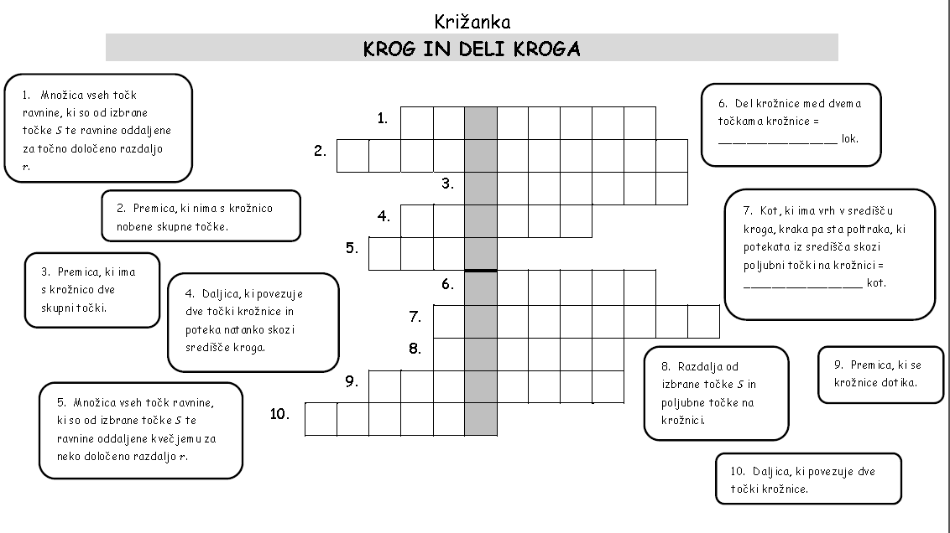
- Narišite krožnico s središčem S in polmerom 3 cm. Narišite polmer, premer in vse označite.
r – polmer ali radij
d – premer ali diameter
d
∙ S d = 2 ∙ r
r

- Poiščite nekaj predmetov valjaste oblike (lonci, kozarci, …) – različnih velikosti. Z merilnim trakom iz papirja ali vrvice (ali šiviljskim metrom) izmerite njihove premere in obsege – čim bolj natančno. Podatke vpišite v preglednico. S pomočjo žepnega računala izračunajte količnik med obsegom in premerom. Rezultat zaokrožite na dve decimalki. Sporočite, kaj ugotovite.

predmet | obseg [cm] - o | premer [cm] - d | obseg : premer = $\frac{o}{d}$

Preiskujemo količnik med obsegom in dolžino premera kroga.

In to je za danes vse. Uspešno delo vam želim.
jana.dovnik@gmail.com
Ostanite zdravi.
Jana

